
Índice
1. Introducción 2
1.1 Contexto y objetivo 2
1.2 Fuente de datos 2
2. Hipótesis de trabajo 3
3. Metodología de trabajo 3
4. Preparación y transformación de datos 4
5. Análisis exploratorio 4
5.1 Estructura general del dataset 4
5.2 Análisis univariante 5
5.3 Análisis bivariante 6
5.4 Análisis multivariante 8
6. Verificación de hipótesis 8
7. Hallazgos principales 10
8. Recomendaciones 11
9. Limitaciones del análisis 12
10. Conclusión 12
11. Anexo 13

Memoria técnica - Comportamiento de clientes de Amazon

1. Introducción

El presente documento recoge la memoria técnica del proyecto de análisis exploratorio de datos (EDA) sobre comportamiento de clientes de Amazon. El objetivo general del estudio es identificar patrones de navegación, compra, uso de reseñas y satisfacción con la experiencia de compra, con el fin de comprender qué factores se relacionan con la finalización de una compra online y con el abandono del carrito.
El análisis se desarrolla a partir del conjunto de datos Amazon Consumer Behaviour Dataset, publicado en Kaggle, que contiene 602 registros y 23 variables originales procedentes de una encuesta sobre hábitos de compra, categorías adquiridas, frecuencia de navegación, uso de recomendaciones personalizadas, percepción de reseñas, satisfacción con la compra y posibles áreas de mejora del servicio.
Desde un punto de vista de negocio, este tipo de análisis resulta relevante porque permite detectar comportamientos de usuario, identificar fricciones en el proceso de compra y generar evidencia útil para optimizar la experiencia del cliente en plataformas de comercio electrónico.

1.1 Contexto y objetivo

Amazon opera en un entorno altamente competitivo, donde pequeñas diferencias en precio percibido, facilidad de uso, confianza en la información del producto o costes de envío pueden afectar directamente a la conversión. En este contexto, comprender cómo interactúan los usuarios con la plataforma y qué elementos influyen más en sus decisiones permite orientar mejoras tanto en experiencia de usuario como en estrategia comercial.
El objetivo específico del EDA es explorar de forma estructurada el comportamiento de los clientes encuestados y construir una base analítica sólida para responder a cuatro cuestiones principales: la relación entre edad y uso de reseñas, el vínculo entre navegación y finalización de compra, el papel de las reseñas en la decisión de compra y la relación entre experiencia de compra y probabilidad de dejar reseñas.

1.2 Fuente de datos

El dataset empleado contiene variables demográficas, variables de comportamiento dentro de la plataforma y variables de percepción declarada por el usuario. Entre ellas destacan edad, género, frecuencia de compra, frecuencia de navegación, importancia y fiabilidad de las reseñas, uso del carrito, motivos de abandono, utilidad de recomendaciones, precisión de ratings y satisfacción general con la compra.
Durante la revisión inicial se detectó una duplicidad semántica en Personalized_Recommendation_Frequency: una versión categórica recogía si el usuario había comprado alguna vez basándose en recomendaciones, mientras que otra versión numérica medía la frecuencia con la que recibía recomendaciones personalizadas. En la limpieza se diferenciaron ambas variables mediante renombrado para evitar ambigüedad analítica.

2. Hipótesis de trabajo

Antes de iniciar el análisis se plantearon las siguientes hipótesis:
- H1. A mayor edad, los usuarios dependen más de las reseñas para realizar una compra.
- H2. Los usuarios que navegan con mayor frecuencia en Amazon tienen una mayor probabilidad de completar una compra.
- H3. Los productos o contextos con mayor peso de reseñas se asocian a una mayor propensión de compra.
- H4. Los usuarios tienden a dejar reseñas con mayor frecuencia cuando la experiencia de compra ha sido negativa.
Estas hipótesis se complementaron con varias preguntas de análisis aplicadas al negocio: Q1) por qué se abandona el carrito, Q2) si existen perfiles de compradores diferenciados, Q3) qué rasgos definen al usuario que navega mucho pero compra poco, y Q4) qué factores parecen tener mayor peso en la frecuencia de compra.

3. Metodología de trabajo

El proyecto se desarrolló en Python, en entorno Jupyter Notebook, utilizando principalmente pandas, numpy, matplotlib, seaborn y funciones estadísticas de scipy. La metodología se estructuró en cuatro bloques: 1) comprensión del dataset, 2) limpieza y transformación de variables, 3) análisis univariante y análisis bivariante y 4) multivariante para contrastar hipótesis y responder preguntas de negocio.
En la fase de data understanding se revisaron tipos de dato, número de valores únicos, presencia de nulos, posibles incoherencias de codificación y duplicidades. Esta inspección confirmó que el dataset incluía 602 filas, 23 columnas, 5 variables numéricas y el resto categóricas, con solo dos valores nulos en Product_Search_Method.
La parte analítica combinó estadística descriptiva y visualización con pruebas no paramétricas adecuadas al tipo de variable. Para relaciones entre variables numéricas u ordinales codificadas se empleó correlación de Spearman; para comparaciones entre una variable numérica y una categórica se utilizó Kruskal-Wallis; y para asociaciones entre variables categóricas se aplicó Chi-cuadrado, acompañado por Cramér’s V como medida de tamaño de efecto.

4. Preparación y transformación de datos

La preparación del dataset fue una fase clave porque varias variables requerían estandarización para ser analizadas de forma consistente. En primer lugar, Timestamp se convirtió a formato datetime; los dos valores nulos en Product_Search_Method se imputaron con la moda; y se corrigieron nombres de columnas con espacios residuales y duplicidades semánticas, como el caso de Personalized_Recommendation_Frequency.
También se limpiaron respuestas textuales con problemas de escritura o categorías residuales. En Service_Appreciation se eliminaron espacios sobrantes y se sustituyó el valor "." por la moda de la variable; en Improvement_Areas se unificaron respuestas poco informativas como ".", "Ui" y "Nil" bajo la categoría "Nothing", con el fin de reducir ruido interpretativo.
Con fines analíticos, se generaron variables derivadas. La edad se agrupó en tramos (0-17, 18-25, 26-35, 36-50, 51-65, 65+) y varias variables categóricas ordinales se codificaron numéricamente, entre ellas frecuencia de compra, frecuencia de navegación, frecuencia de completado de carrito, uso de “save for later”, confianza en reseñas y compra basada en recomendaciones (consulta anexo para información más detallada sobre la numeración de las variables codificadas). Esta transformación permitió aplicar medidas de asociación y visualizar gradientes de comportamiento con mayor claridad.
Además, Purchase_Categories, que aparecía como lista separada por punto y coma, se descompuso en menciones por categoría para analizar tanto la presencia de cada categoría como el número medio de categorías compradas por usuario.

5. Análisis exploratorio

5.1 Estructura general del dataset

Tras la limpieza, el dataset quedó sin valores nulos y sin filas duplicadas completas. La muestra presenta un perfil marcadamente joven. La edad media es 30.8 años, la mediana es 26 y el 75% de las observaciones se sitúa por debajo de 36 años; además, el grupo de 18 a 25 años concentra el 43.5% de la muestra. También aparecen edades extremas como 3, 12 o 67 años, que conviene interpretar con cautela por posible error de respuesta o por representar casos muy poco frecuentes.

5.2 Análisis univariante
Variables numéricas
Las variables numéricas principales fueron age, Customer_Reviews_Importance, Personalized_Recommendation_Frequency numérica, Rating_Accuracy y Shopping_Satisfaction. La edad mostró una distribución sesgada a la derecha, compatible con una muestra concentrada en jóvenes adultos y con pocos casos de edades altas.
En las variables de percepción en escala 1–5 se observó una concentración en valores intermedios. Customer_Reviews_Importance tuvo media 2.48, Rating_Accuracy media 2.67 y Shopping_Satisfaction media 2.46, siendo esta última la más baja de las tres, lo que apunta a una experiencia de compra moderada o discretamente baja más que claramente positiva.
Una primera lectura de estas distribuciones sugiere que la muestra no expresa entusiasmo elevado ni hacia la precisión del sistema de valoraciones ni hacia la satisfacción general. En términos de negocio, esto indica margen claro de mejora en la calidad percibida de la experiencia de compra.
Variables categóricas
En las variables categóricas se detectaron varios patrones relevantes. La muestra es mayoritariamente femenina (352 respuestas, 58.5%), mientras que un 14.8% prefirió no indicar el género.
La frecuencia de compra más habitual es “Few times a month” con 203 respuestas, mientras que la frecuencia de navegación dominante es “Few times a week” con 249 respuestas. Esta diferencia ya sugiere la existencia de un grupo de usuarios que navega más de lo que finalmente compra.
Respecto al carrito, la categoría dominante en Cart_Completion_Frequency es “Sometimes” con 304 casos, mientras que solo una minoría declara completar siempre la compra. Esto refuerza la idea de que el abandono o la postergación de la compra forman parte estructural del comportamiento del usuario.
En Cart_Abandonment_Factors, los dos motivos más frecuentes son “Found a better price elsewhere” con 255 respuestas y “Changed my mind or no longer need the item” con un peso muy relevante dentro del total. En cambio, “High shipping costs” representa una proporción claramente menor, lo que sugiere que el precio total percibido y la indecisión pesan más que el envío por sí solo.
En cuanto al ecosistema de confianza, el 51.5% de los usuarios ha dejado alguna reseña, pero la confianza en las reseñas es solo moderada: la categoría más frecuente en Review_Reliability es “Moderately”, seguida de “Occasionally”, y solo una minoría declara confiar mucho en ellas. De forma coherente, la utilidad atribuida a las recomendaciones personalizadas se concentra también en respuestas intermedias.
Categorías de compra
Al expandir Purchase_Categories, las menciones más frecuentes fueron Clothing and Fashion con 343 menciones, Beauty and Personal Care con 318 y Home and Kitchen con 220. Groceries and Gourmet Food aparece bastante por detrás, con 111 menciones.
El número medio de categorías compradas por usuario es 1.92, lo que indica que no se trata de consumidores completamente especializados en una sola línea de producto. El comportamiento de compra es relativamente diversificado, aunque claramente dominado por moda y cuidado personal.

5.3 Análisis bivariante
Relaciones entre variables numéricas
Las asociaciones más claras aparecen entre percepción del sistema de valoración y experiencia general. Rating_Accuracy y Shopping_Satisfaction presentan la correlación de Spearman más alta del análisis, con un valor aproximado de 0.50 y significación estadística alta, lo que indica que cuanto más precisas perciben los usuarios las valoraciones, mayor es su satisfacción general.
También destaca la relación entre Customer_Reviews_Importance y Shopping_Satisfaction, así como entre Customer_Reviews_Importance y Rating_Accuracy. Estas asociaciones apuntan a un patrón coherente: los usuarios que integran reseñas y ratings en su proceso de decisión tienden a valorar mejor la experiencia global cuando perciben que esa información es fiable.
Por el contrario, la edad apenas presenta relación con las variables centrales del análisis. En particular, age y Customer_Reviews_Importance muestran una asociación muy débil y no concluyente, lo que anticipa poca evidencia a favor de una explicación generacional del uso de reseñas.

Numérica frente a categórica
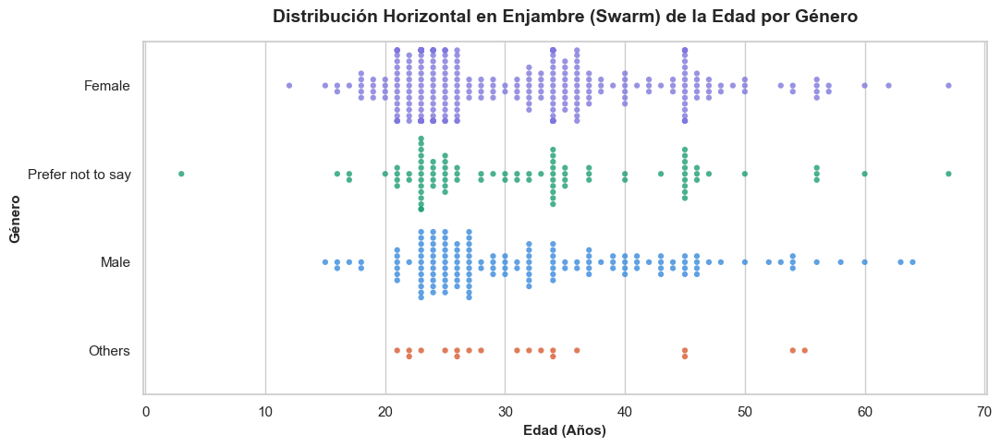
La distribución de edad por género se concentra claramente entre los 18 y 35 años, con escasa representación por encima de los 50. Además, la presencia femenina es mayor en casi todo el rango de edades, lo que refuerza el perfil marcadamente joven y predominantemente femenino de la muestra.
Ilustración 1 Diagrama de enjambre que muestra la distribución de la edad por género. Cada punto representa una persona encuestada, lo que permite visualizar la concentración de edades jóvenes (18–35 años) y la mayor presencia de mujeres en casi todo el rango de edad.
El contraste entre satisfacción y frecuencia de navegación aporta un resultado relevante. La prueba de Kruskal-Wallis indica diferencias significativas en Shopping_Satisfaction según Browsing_Frequency, observándose menor satisfacción entre quienes navegan muy a menudo, especialmente los usuarios que navegan varias veces al día.
Esto sugiere que una navegación intensiva no siempre refleja engagement positivo; en parte de la muestra parece asociarse a búsqueda persistente, comparación o fricción en la toma de decisión. En cambio, la frecuencia de compra no mostró diferencias tan claras en satisfacción, por lo que comprar más a menudo no implica necesariamente sentirse más satisfecho.
Otro hallazgo importante aparece en la relación entre Customer_Reviews_Importance y Review_Reliability, que resulta muy significativa. El resultado confirma que la importancia de las reseñas y la confianza en ellas no son exactamente el mismo constructo, y que conviene distinguir entre “usar reseñas” y “creer firmemente en ellas”.
Categórica frente a categórica
La asociación entre Browsing_Frequency y Purchase_Frequency es una de las más fuertes del proyecto. Esto indica que quienes navegan con mayor frecuencia tienden también a comprar con mayor frecuencia, aunque el patrón no es perfecto y sigue existiendo un segmento claro de usuarios que navega mucho y compra poco.
También se observó una asociación significativa entre Browsing_Frequency y Cart_Completion_Frequency, así como entre Add_to_Cart_Browsing y Cart_Completion_Frequency. En conjunto, estos resultados apuntan a que la interacción con el carrito es un marcador más próximo de intención real de compra que la mera navegación.
Asimismo, Review_Left y Review_Reliability muestran asociación significativa. Los usuarios que dejan reseñas tienden a confiar más en el sistema de reseñas, lo que encaja con un perfil de usuario más participativo dentro del ecosistema de información de la plataforma.

5.4 Análisis multivariante

El análisis multivariante permitió integrar patrones de varias variables a la vez. Al cruzar frecuencia de navegación y frecuencia de compra sobre la satisfacción media, se observa que los usuarios que navegan poco pero compran con frecuencia presentan los valores más altos de satisfacción, mientras que el patrón opuesto —navegar mucho y comprar relativamente poco— se asocia con menor satisfacción.
También aparece un perfil consistente vinculado a las reseñas: los usuarios que confían más en ellas y además las consideran útiles perciben mayor Rating_Accuracy. Esto sugiere la existencia de un grupo de usuarios especialmente receptivo a la información social y al sistema reputacional de la plataforma.
El análisis por tramo de edad confirma que la edad no genera perfiles radicalmente distintos. Las diferencias más marcadas aparecen en variables conductuales como navegación, carrito o confianza en reseñas, no tanto en la segmentación demográfica.

6. Verificación de hipótesis

Tabla 1 Resumen de resultados de las hipótesis del estudio: se presentan las cuatro hipótesis planteadas, su veredicto (confirmada, refutada o parcialmente confirmada) y una breve justificación basada en la fuerza y el tipo de relación observada entre edad, navegación, reseñas y comportamiento de compra.
Hipótesis | Veredicto | Justificación
H1. A mayor edad, mayor dependencia de las reseñas | Refutada | La edad muestra relaciones muy débiles con la importancia de las reseñas y con otras variables clave.
H2. Navegar más aumenta la probabilidad de completar compra | Parcialmente confirmada | La navegación se asocia con mayor frecuencia de compra y con completitud del carrito, pero no de forma perfecta.
H3. Mayor peso de las reseñas se asocia a mayor compra | Confirmación limitada | Las reseñas se relacionan con satisfacción, precisión percibida y algunos patrones de decisión, pero no como factor único dominante.
H4. Se dejan más reseñas tras experiencias negativas | Refutada | No aparece evidencia clara de que dejar reseñas se relacione principalmente con una peor experiencia de compra.

En conjunto, las hipótesis centradas en variables demográficas quedan debilitadas, mientras que las ligadas al comportamiento dentro de la plataforma reciben mayor apoyo empírico. El análisis muestra que la navegación, la dinámica del carrito, la percepción del sistema de ratings y la confianza funcional en la información del producto son más relevantes que la edad para explicar la conducta observada.
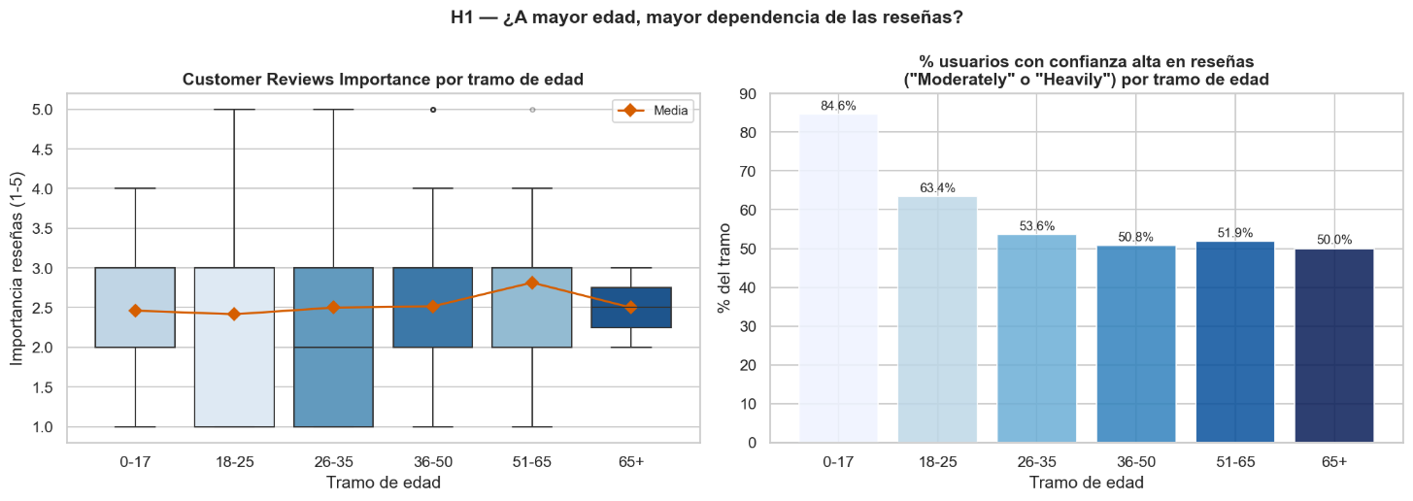
Ilustración 2 Panel que describe cómo varía la importancia asignada a las reseñas y el porcentaje de usuarios con alta confianza en ellas a lo largo de los distintos tramos de edad. Los datos no muestran una tendencia monótona de mayor dependencia en reseñas a mayor edad. La importancia media de las reseñas es relativamente estable entre tramos. El grupo 36-50 muestra el valor más alto, pero los mayores de 65 no destacan sobre los jóvenes. La hipótesis no se sostiene en esta muestra, posiblemente porque la muestra de mayores de 50 es muy pequeña (<5%), lo que limita la potencia estadística.
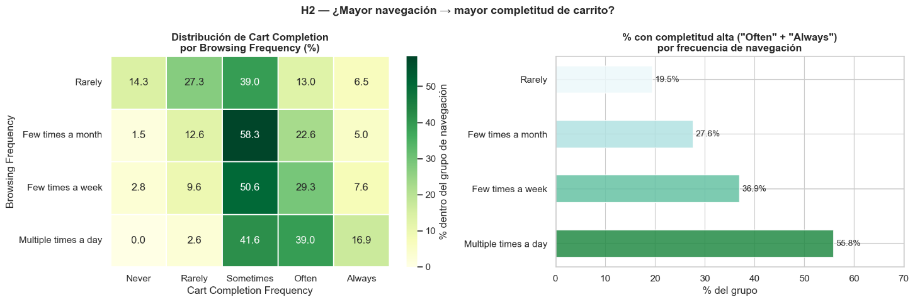
Ilustración 3 Panel con un mapa de calor y un barplot que muestran cómo la frecuencia de navegación se asocia con la frecuencia de completar el carrito y con el porcentaje de usuarios con alta completitud. Los usuarios que navegan Multiple times a day tienen el mayor porcentaje de completitud alta (Often+Always). Sin embargo, la relación no es perfectamente monótona. Existe una asociación real (Chi²=80.62, p<0.001, V=0.211), pero con efecto moderado: navegar más es condición necesaria pero no suficiente para comprar más.
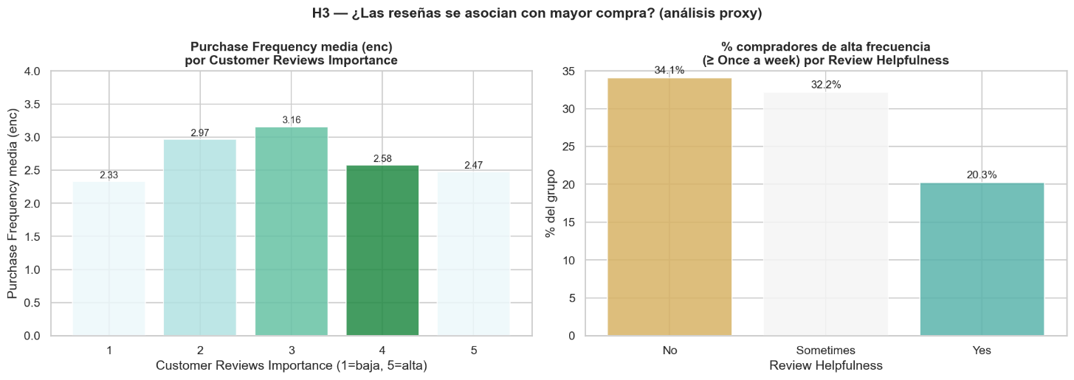
Ilustración 4 Panel que relaciona la importancia atribuida a las reseñas y su utilidad percibida con la frecuencia media de compra y con el porcentaje de compradores de alta frecuencia en cada grupo. El dataset no contiene datos de número de reseñas por producto ni de volumen de ventas. En el análisis proxy, no se observa una asociación clara entre la importancia que el usuario da a las reseñas y su frecuencia de compra. Hipótesis pendiente de validar con datos de catálogo.
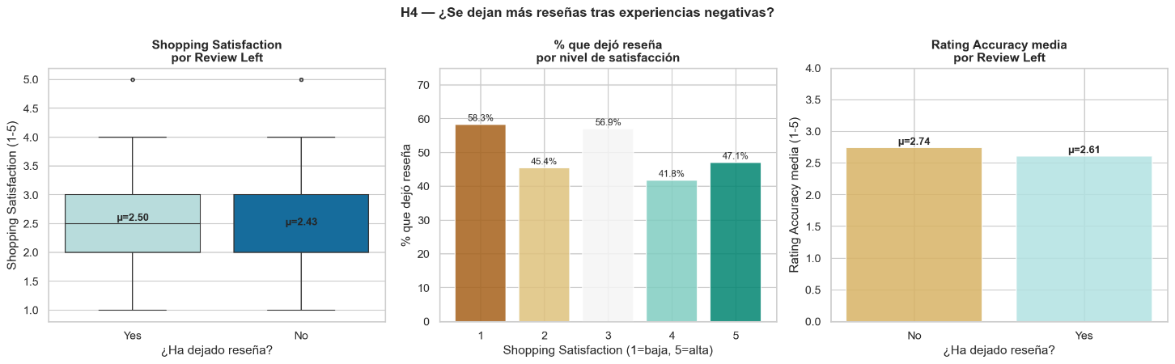
Ilustración 5 Panel con tres gráficos que compara la satisfacción de compra y la percepción de precisión de las valoraciones entre quienes dejan reseña y quienes no, e ilustra qué niveles de satisfacción generan más reseñas. Contrariamente a la hipótesis, los usuarios que han dejado reseña tienen una satisfacción media ligeramente superior (2.52) frente a los que no lo han hecho (2.39). El % de usuarios que deja reseña no es claramente mayor en los niveles bajos de satisfacción. Los datos sugieren que dejar reseñas es más un hábito de usuario activo que una reacción a experiencias negativas.

7. Hallazgos principales

El hallazgo más sólido del proyecto es que los factores conductuales dentro de la plataforma explican mejor la frecuencia de compra que las variables demográficas (Ilustración 5). En el ranking de predictores de Purchase_Frequency, Browsing_Frequency es el predictor con mayor poder explicativo, seguido de Save for Later y Cart Completion, mientras que la edad presenta una asociación muy baja y no significativa.
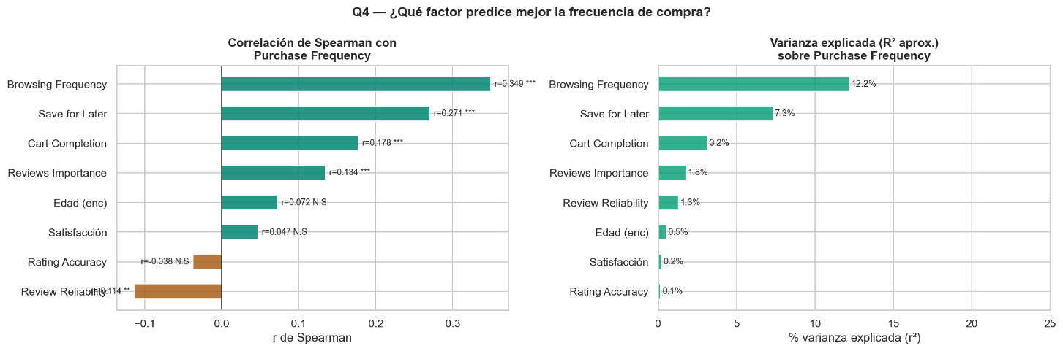
Ilustración 6. Diagrama de barras que muestra la correlación de Spearman entre distintos comportamientos (navegación, guardado, carrito, etc.) y la frecuencia de compra, junto con el porcentaje de varianza explicada asociado a cada factor. El factor con mayor correlación es Browsing Frequency (r≈0.35, ***): la navegación es el predictor más fuerte. Le sigue Cart Completion (r≈0.30, ***). La confianza en reseñas tiene efecto real pero moderado (r≈0.15). La edad prácticamente no predice la frecuencia de compra (r≈0.05, ns), descartando las hipótesis generacionales. Los factores de comportamiento dentro de la plataforma son mucho mejores predictores que los demográficos.
Un segundo hallazgo importante es que la satisfacción no depende únicamente de comprar más, sino de cómo se percibe la calidad del proceso de decisión. La precisión atribuida a los ratings y el valor concedido a las reseñas se asocian de forma clara con una mejor experiencia global, lo que convierte al sistema reputacional en un activo relevante de la plataforma.
Por último, el abandono del carrito no parece explicarse principalmente por incidencias operativas puntuales, sino por dos mecanismos dominantes: sensibilidad al precio y reconsideración de la necesidad de compra. Esto tiene implicaciones directas para promociones, transparencia de precios, recordatorios de carrito y estrategias de retargeting.

8. Recomendaciones

A partir de los resultados obtenidos, pueden plantearse las siguientes recomendaciones:
- Reforzar la competitividad de precio en productos sensibles, ya que el motivo de abandono más frecuente es encontrar una mejor oferta en otro sitio.
- Mejorar la experiencia de decisión en el carrito y en la fase precompra, incorporando señales más claras de valor, urgencia o comparación frente a competidores.
- Optimizar la calidad y credibilidad del sistema de ratings y reseñas, ya que Rating_Accuracy es una de las variables más asociadas a Shopping_Satisfaction.
- Diseñar estrategias específicas para el segmento “navegador pasivo”, caracterizado por alta navegación, menor satisfacción, mayor indecisión y mayor uso de “save for later”.
- Priorizar variables conductuales frente a demográficas en futuros modelos predictivos.

9. Limitaciones del análisis

Este estudio se basa en datos declarativos procedentes de una encuesta, no en trazas reales de comportamiento observacional dentro de la plataforma. Por tanto, los resultados describen percepciones y hábitos autorreportados, lo que puede introducir sesgos de recuerdo, deseabilidad social o interpretación subjetiva de las escalas.
Además, la muestra está muy concentrada en usuarios jóvenes, especialmente entre 18 y 35 años, por lo que las conclusiones sobre diferencias por edad deben tomarse con cautela. También existen algunas categorías textuales residuales y respuestas abiertas agrupadas, lo que simplifica el análisis pero puede perder matiz semántico.

10. Conclusión

El EDA realizado sobre el dataset de comportamiento de clientes de Amazon muestra que la conducta de compra está explicada sobre todo por variables de interacción dentro de la plataforma y no tanto por factores demográficos. Navegación, gestión del carrito, uso de “save for later”, precisión percibida de ratings y confianza práctica en la información del producto son los elementos que mejor capturan las diferencias entre usuarios.
En términos de negocio, los resultados apuntan a tres frentes prioritarios: mejorar la percepción de valor frente al precio, reducir la indecisión en el proceso de carrito y reforzar la credibilidad del ecosistema de reseñas y valoraciones. Estos hallazgos proporcionan una base consistente para futuras fases de segmentación, modelado predictivo o definición de acciones de mejora de experiencia de cliente.
11. Anexo
Variable | Valor original | Valor codificado
Purchase_Frequency_enc | Less than once a month | 1
Purchase_Frequency_enc | Once a month | 2
Purchase_Frequency_enc | Few times a month | 3
Purchase_Frequency_enc | Once a week | 4
Purchase_Frequency_enc | Multiple times a week | 5
Browsing_Frequency_enc | Rarely | 1
Browsing_Frequency_enc | Few times a month | 2
Browsing_Frequency_enc | Few times a week | 3
Browsing_Frequency_enc | Multiple times a day | 4
Cart_Completion_Frequency_enc | Never | 1
Cart_Completion_Frequency_enc | Rarely | 2
Cart_Completion_Frequency_enc | Sometimes | 3
Cart_Completion_Frequency_enc | Often | 4
Cart_Completion_Frequency_enc | Always | 5
Saveforlater_Frequency_enc | Never | 1
Saveforlater_Frequency_enc | Rarely | 2
Saveforlater_Frequency_enc | Sometimes | 3
Saveforlater_Frequency_enc | Often | 4
Saveforlater_Frequency_enc | Always | 5
Purchase_Based_on_Recommendations_enc | No | 1
Purchase_Based_on_Recommendations_enc | Sometimes | 2
Purchase_Based_on_Recommendations_enc | Yes | 3
Review_Reliability_enc | Never | 1
Review_Reliability_enc | Rarely | 2
Review_Reliability_enc | Occasionally | 3
Review_Reliability_enc | Moderately | 4
Review_Reliability_enc | Heavily | 5
tramo_edad_enc | 0-17 | 1
tramo_edad_enc | 18-25 | 2
tramo_edad_enc | 26-35 | 3
tramo_edad_enc | 36-50 | 4
tramo_edad_enc | 51-65 | 5
tramo_edad_enc | 65+ | 6

